«Доказательства абсолютного преимущества»
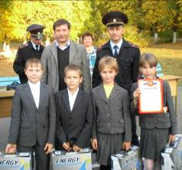
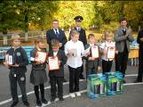

18 сентября в г. Пензе состоялись очередные соревнования юных ЮИДовцев «Безопасное колесо», посвященные 070-летию победы в Великой Отечественной войне. Команда наших ребят в составе Барбакова Евгения, Осюнина Александра, Яловой Олеси и Белкиной Виктории с первых минут уверенно вырвалась вперед. По окончании соревновательного дня независимой судейской бригадой были зафиксированы следующие результаты:

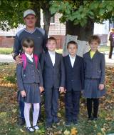
1 этап: Основы оказания ПМП (личный зачёт)
1 место – Барбаков Евгений
2 место – Осюнин Александр
3 место – Белкина Виктория

2 этап: Практическое оказание ПМП (личный зачёт)
1 место – Осюнин Александр
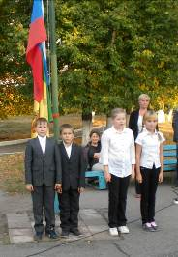
3 место – Барбаков Евгений

3 этап: Знатоки ПДД (личный зачет)
1 место – Барбаков Евгений
2 место – Осюнин Александр

4 этап: Фигурное вождение велосипеда (личный зачёт)
2 место – Белкина Виктория

5 этап: Велоэстафета трасса (командный зачет)
1 место

Общий личный зачёт:
1 место – Барбаков Евгений – будущий участник Всероссийского финала
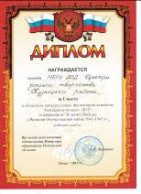
2 место – Осюнин Александр – будущий участник Всероссийского финала
3 место – Белкина Виктория

Общий командный зачёт:
1 место

МОЛОДЦЫ!

